Bekijk onderstaande stroomdiagram.

Er zitten 10 fouten in. Noem de 10 fouten. Om naar het symbooltje te verwijzen moet je het nummer gebruiken dat erbij staat.

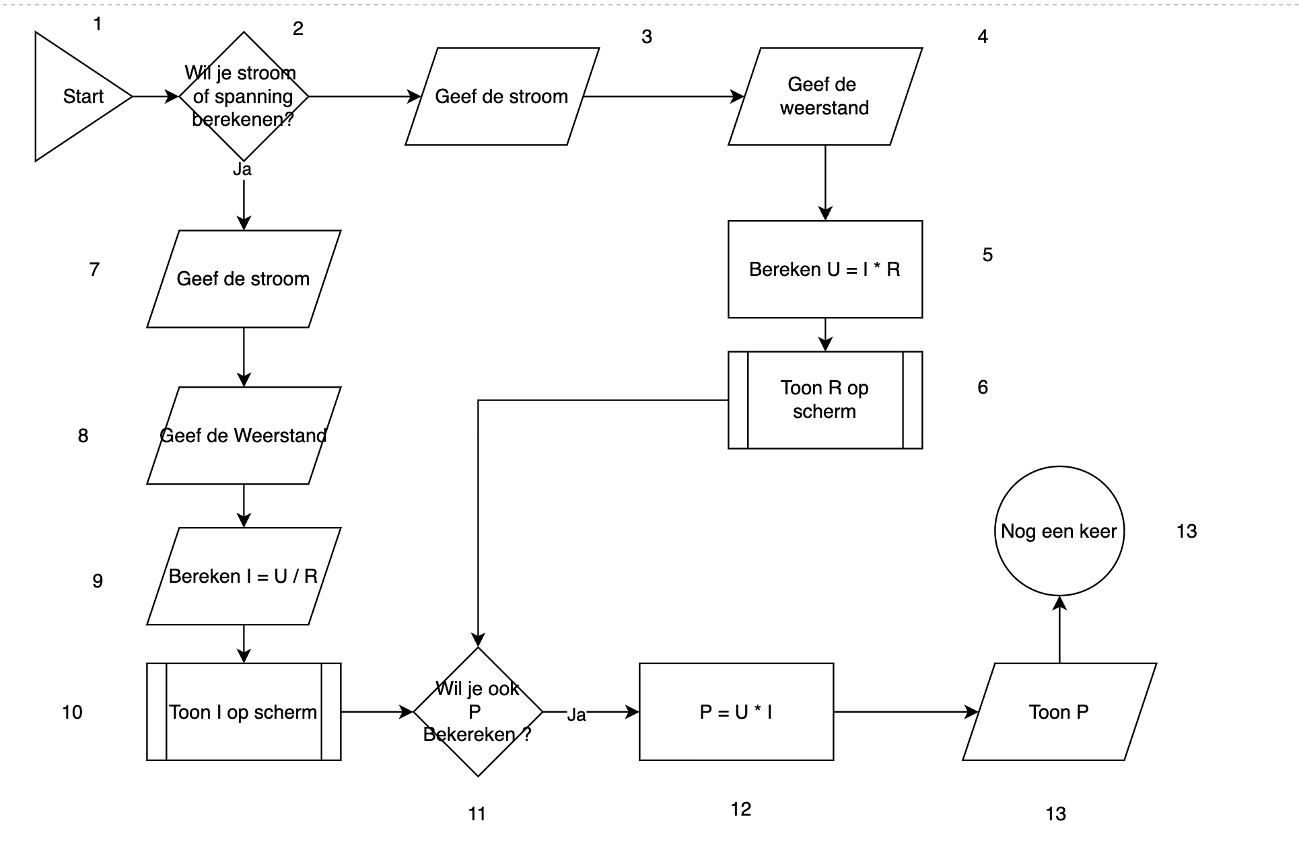

Fouten:

1. Figuur 1 moet een rondje zijn.
2. Figuur 2 heeft heen ja/nee vraag
3. Tussen 1 en 2 moet een tekst en een invoer waar figuur 2 een keuze op kan doen.
4. Figuur 6 moet een paralellogram zijn.
5. Tussen 6 en 11 moet een invoer zijn of P berekend moet worden. ( ook tussen 10 en 11)
6. Figuur 11 heeft alleen een Ja als antwoord.
7. 7 moet spanning zijn in plaats van stroom
8. Figuur 9 moet een rechthoek zijn.
9. Figuur 10 moet een parallellogram zijn
10. Figuur 13 moet einde staan (keuze dan nog heel stuk erbij)

Opdracht 2.

Ik heb een Arduino. De Arduino meet iedere 4 minuten de Temperatuur in Kelvin, luchtvochtigheid in %, de luchtdruk in mBar en de hoeveelheid licht in Lux.

Als een waarde anders is dan bij de vorige meting wordt die waarde als eerste knipperend getoond, en vervolgens de andere waarden. Als alle waarden hetzelfde zijn, worden de waarden op de volgorde die jij wilt getoond.

De Temperatuur wordt in Graden Celsius getoond. Maar hier een aparte flowchart van.